ASSOCIATION D’ACTION SOCIALE, CULTURELLE, SPORTIVE ET DE LOISIRS
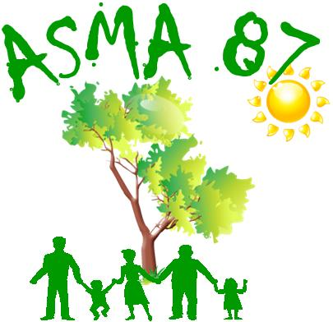
MINISTÈRE DE L’AGRICULTURE et de L’ALIMENTATION

L.E.G.T.P.A de Limoges-Les-Vaseix - 87430 VERNEUIL/VIENNE
        05.55.48.44.00
Contact : asma.hautevienne@gmail.com
Site internet : http://asma-hautevienne.e-monsite.com/

SORTIE CHALUCET
LE SAMEDI 08 OCTOBRE 2022

L'Asma 87 vous propose à 14 h 00 une belle promenade mêlant patrimoine et nature avec la visite guidée GRATUITE du château de Châlucet à SAINT JEAN LIGOURE (1 H 30 environ).

Possibilité de co-voiturage au départ du lycée les Vaseix. Rendez-vous à 13 h 00 devant le lycée.

Réponse attendue au plus tard le 27 septembre 2022.

ASSOCIATION D’ACTION SOCIALE, CULTURELLE, SPORTIVE ET DE LOISIRS
MINISTÈRE DE L’AGRICULTURE et de L’ALIMENTATION

L.E.G.T.P.A de Limoges-Les-Vaseix - 87430 VERNEUIL/VIENNE
        05.55.48.44.00
Contact : asma.hautevienne@gmail.com
Site internet : http://asma-hautevienne.e-monsite.com/

Bulletin d’inscription CHALUCET DU 08 OCTOBRE 2022

Nom de l’agent

Participants :  Agent  Conjoint  Enfant(s) à charge | -  -  -  -  -  -
Direction ou service
Adresse mail
Téléphone portable

Remettre, avant le 27/09/22, le présent bulletin directement à Nathalie LONGEVILLE - Lycée les Vaseix – 87430 VERNEUIL/VIENNE ou renvoyez le par mail à
nathalie.longeville@educagri.fr ou coryne.noireau@gmail.com

